**Кикило Катерына (Kikiłowa Katerzyna)**

14 января 1818 г – отпевание, умерла в возрасте 40 лет )родилась около 1778 г) (НИАБ 136-13-919, лист 31об, №1/1818-у (ориг)).

**НИАБ 136-13-919:** Лист 31об. **Метрическая запись №1/1818-у (ориг).**

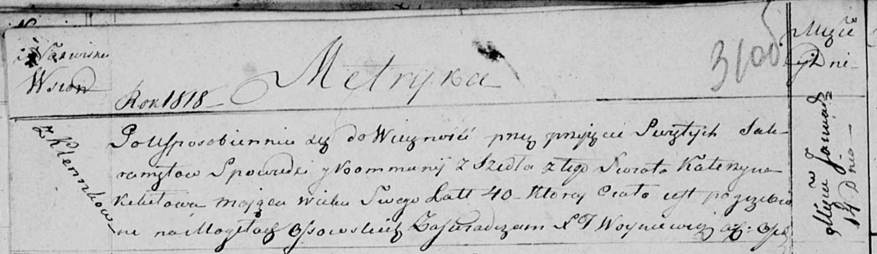

Осовская униатская церковь. 14 января 1818 года. Метрическая запись об отпевании.

Kikiłowa Katerzyna – умершая, 40 лет, с деревни Клинники, похоронена на кладбище деревни Осово.

Woyniewicz Tomasz – ксёндз.